20/12/2019

Portefolio

Document de spécifications

Blandin Lenny

Document rédigé par Lenny Blandin le 18/10/19Version 1.0 / Document à la version initiale présentant les spécifications fonctionnelles du projet Portefolio

Table des matières

Description des fonctionnalités 2

Persona 2

Cas d’utilisations 3

Zoning 4

Plan du site 6

RACI 6

# Description des fonctionnalités

* Me présenter : Cv ,Biographie
* Mettre en place un formulaire de contact : pouvoir me contacter
* Gérer les données de mon site : mise en place d’une base de données pour pouvoir enregistrer les données des personnes qui on remplit le formulaire de contact afin de pouvoir les recontacter.

# Persona

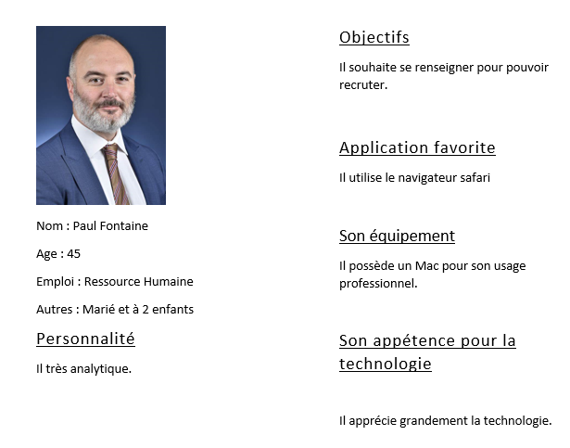

# Cas d’utilisations

# Zoning

# Plan du site

